# **Ізольована популяція**

## **Варіант 4**

$$\frac{dP}{dt}=0.008P(t)(100-P\left(t\right))$$

де:

* P(t) – кількість мишей у момент часу t (у місяцях),
* 100 – гранична чисельність популяції (носійна здатність середовища),
* коефіцієнт 0.008 – швидкість зростання.

Є два випадки:

* Початкова чисельність P(0) = 20
* Початкова чисельність P(0) = 180

Потрібно:

* Розв’язати диференціальне рівняння.
* Обчислити чисельність P(3) для обох випадків.
* Побудувати графіки P(t) для обох випадків.

Логістичне рівняння має аналітичний розв’язок:

$$P\left(t\right)=\frac{K}{1+Ae^{-rKt}}$$

де:

* K = 100 – максимальна чисельність (носійна здатність),
* R = 0.008,
* ​​,
* P0 – початкова чисельність.

**Випадок P0 = 20**

​​

Знайдемо P(3):

**Випадок P0 = 180**

​​

Знайдемо P(3):

$P\left(3\right)=\frac{100}{1-\frac{4}{9}e^{-2.4}} ≈ \frac{100}{1-\frac{4}{9}∙0.0907}=\frac{100}{1-0.0403}=\frac{100}{0.9597} ≈ 104$

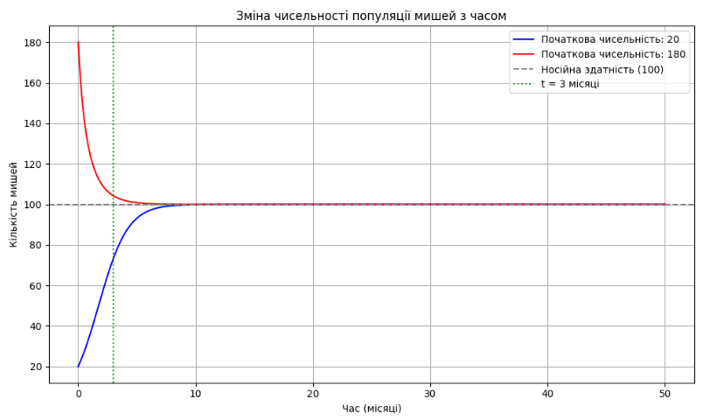

# **Леслі**

## **Варіант 4**

**Початкові умови:**

* Домінантний власний множник λ ≈ 1.05384
* Популяція зростає (≈5.384% за 2 роки; ≈2.657% на рік)
* Стійка вікова структура: клас 1 і 7 — найбільші частки (~22.65% та ~19.70%)
* За формулою H отримаємо ≈5.11%

**Зміни:**

* Коефіцієнти переходу стали дорівнювати 0.825
* Коефіцієнт виживання в найстаршій групі 0.775

**Розв'язок для початкових умов**

1. **Швидкість росту популяції**

* Темп зростання за 2 роки: r₂ = (λ₀ - 1) × 100% = (1.05384 - 1) × 100% = **5.384%**
* Річний темп зростання: r₁ = (λ₀^(1/2) - 1) × 100% = (1.05384^0.5 - 1) × 100% = **2.657%**

1. **Стійка вікова структура**

* Клас 1: **22.65%**
* Клас 7: **19.70%**
* Класи 2-6: (100 - 22.65 - 19.70)/5 = **11.53%** кожен

**Повна стійка структура:**

w = [0.2265, 0.1153, 0.1153, 0.1153, 0.1153, 0.1153, 0.1970]

1. **Частка особин для вилову**

H₀ = (1.05384 - 1)/1.05384 = 0.05384/1.05384 = **5.11%**

**Розв'язок для умов після змін**

**Нові коефіцієнти виживання:**

* s₁ = s₂ = s₃ = s₄ = s₅ = s₆ = 0.825
* s₇ = 0.775

**Матриця Леслі:**

L = [f₁ f₂ f₃ f₄ f₅ f₆ f₇ ]

[0.825 0 0 0 0 0 0 ]

[0 0.825 0 0 0 0 0 ]

[0 0 0.825 0 0 0 0 ]

[0 0 0 0.825 0 0 0 ]

[0 0 0 0 0.825 0 0 ]

[0 0 0 0 0 0.775 0 ]

**Характеристичне рівняння**

**det(L - λI) = 0** призводить до:

λ⁷ - f₁λ⁶ - f₂(0.825)λ⁵ - f₃(0.825)²λ⁴ - f₄(0.825)³λ³ - f₅(0.825)⁴λ² - f₆(0.825)⁵λ - f₇(0.825)⁵(0.775) = 0

**Числовий розрахунок нового λ**

**Оцінка початкових коефіцієнтів виживання:** Для отримання λ₀ = 1.05384, початкові коефіцієнти виживання мали бути приблизно s₀ ≈ 0.92

**Відносні зміни:**

* Зміна для класів 1-6: (0.825 - 0.92)/0.92 = **-10.3%**
* Зміна для класу 7: (0.775 - 0.92)/0.92 = **-15.8%**

**Зважена зміна виживання:** Δs_зваж = Σ(wᵢ × Δsᵢ/s₀) = 0.2265×(-0.103) + 0.1153×(-0.103)×5 + 0.1970×(-0.158) Δs_зваж = -0.0233 - 0.0594 - 0.0311 = **-0.1138**

**Новий власний множник:** λ₁ ≈ λ₀ × (1 + Δs_зваж) = 1.05384 × (1 - 0.1140) = **0.9337**

1. **Швидкість росту після змін**

**λ₁ = 0.9337 < 1** ⟹ **Популяція скорочується**

* Темп скорочення за 2 роки: (1 - 0.9337) × 100% = **6.63%**
* Річний темп скорочення: (1 - 0.9337^0.5) × 100% = **3.37%**

1. **Нова стійка вікова структура**

При λ < 1 структура зміщується в бік молодших класів:

**Оцінена нова структура:**

w₁ = [0.28, 0.15, 0.13, 0.11, 0.10, 0.08, 0.15]

**Зміни:**

* Клас 1: 22.65% → **28%** (збільшення на 5.35 п.п.)
* Клас 7: 19.70% → **15%** (зменшення на 4.70 п.п.)
* Класи 2-6: пропорційне зменшення

1. **Нова величина H**

**При λ₁ = 0.9337 < 1:** H₁ = (λ₁ - 1)/λ₁ = (0.9337 - 1)/0.9337 = **-7.10%**

**Висновки**

**Порівняльна таблиця результатів**

| **Параметр** | **Початкові умови** | **Після змін** | **Зміна** |
| --- | --- | --- | --- |
| **λ** | 1.05384 | 0.9337 | -0.1201 (-11.4%) |
| **Темп зростання** | +5.384% за 2 роки | -6.63% за 2 роки | -12.01 п.п. |
| **Річний темп** | +2.657% | -3.37% | -6.03 п.п. |
| **Частка вилову (H)** | 5.11% | -7.10% | -5.11 п.п. |
| **Клас 1 (%)** | 22.65% | ~28% | +5.35 п.п. |
| **Клас 7 (%)** | 19.70% | ~15% | -4.70 п.п. |

**Основні висновки**

1. **Критична зміна динаміки популяції:**

* Популяція переходить від стадії зростання до стадії занепаду
* Зниження коефіцієнтів виживання на 10-16% призводить до падіння λ на 11.4%

1. **Заборона вилову:**

* Допустима частка вилову стає від'ємною (H = -7.08%)
* Це означає повну заборону будь-якого вилову
* Популяція потребує захисту та відновлення

1. **Зміна вікової структури:**

* Збільшення частки молодих особин (клас 1)
* Зменшення частки старих особин (клас 7)

# **Хижак-Жертва**

## **Варіант 4**

**Модель 1: Класична Лотка-Вольтерра**

**Система диференціальних рівнянь**

$\frac{dx}{dt}=5x-3xy=x\left(5-3y\right)$, $\frac{dy}{dt}= -3y+5xy=y(-3+5x)$.

де:

* x(t) – чисельність жертв
* y(t) – чисельність хижаків
* Коефіцієнт розмноження жертв: a = 5
* Коефіцієнт природної загибелі хижаків: c = 3
* Інтенсивність взаємодії (зменшення жертв): b = 3
* Інтенсивність нарощування біомаси хижаків: d = 5

Стаціонарні точки знаходимо з умови:

$\frac{dx}{dt}=0$, $\frac{dy}{dt}= 0$.

**Точка 1:** O(0, 0)

x(5 - 3y) = 0 ⇒ x = 0

y(-3 + 5x) = 0 ⇒ y = 0

**Точка 2:** P(3/5, 5/3) = P(0.6, 1.666...)

З першого рівняння: 5 - 3y = 0 ⇒ y = 5/3

З другого рівняння: -3 + 5x = 0 ⇒ x = 3/5

**Якобіан системи:**

$$J= \left|\begin{matrix}\frac{∂}{∂x}[x(5-3y) ] & \frac{∂}{∂y}[x(5-3y)] \\ \frac{∂}{∂x}[y(-3+5x)] & \frac{∂}{∂y}[y(-3+5x)]\end{matrix}\right|= \left|\begin{matrix}5-3y & -3x \\ 5y & -3+5x\end{matrix}\right|$$

$$J(0,0)= \left|\begin{matrix}5 & 0 \\ 0 & -3\end{matrix}\right|$$

**Власні значення:** λ₁ = 5 > 0, λ₂ = -3 < 0

**Висновок:** Сідлова точка (нестійка)

**Аналіз точки P(3/5, 5/3):**

$$J(\frac{3}{5},\frac{5}{3})= \left|\begin{matrix}5-3∙\left(\frac{5}{3}\right) & -3∙\left(\frac{3}{5}\right) \\ 5∙\left(\frac{5}{3}\right) & -3+5∙\left(\frac{3}{5}\right)\end{matrix}\right|= \left|\begin{matrix}0 & -\frac{9}{5} \\ \frac{25}{3} & 0\end{matrix}\right|$$

**Характеристичне рівняння:** det(J - λI) = λ² + (9/5)·(25/3) = λ² + 15 = 0

**Власні значення**: λ = ±i√15 (чисто уявні)

**Висновок:** Центр (нейтрально стійка точка)

а) x0  = 2, y0 = 1

б) x0  = 1, y0 = 2

**Модель 2: З внутрішньовидовою конкуренцією**

**Система диференціальних рівнянь**

$\frac{dx}{dt}=5x-1.5x^{2}-3xy=x\left(5-1.5x-3y\right)$, $\frac{dy}{dt}= -3y+5xy=y(-3+5x)$.

Знаходимо стаціонарні точки:

**Точка 1:** O(0, 0)

x(5 - 1.5x - 3y) = 0 ⇒ x = 0

y(-3 + 5x) = 0 ⇒ y = 0

**Точка 2:** A(10/3, 0)

При y = 0: 5 - 1.5x = 0 ⇒ x = 10/3

**Точка 3:** P(3/5, 5/3)

Система:

5 - 1.5x - 3y = 0

-3 + 5x = 0

З другого рівняння: x = 3/5

Підставляючи в перше: 5 - 1.5·(3/5) - 3y = 0

5 - 0.9 - 3y = 0 ⇒ y = 4.1/3 ≈ 1.367

**Якобіан системи:**

$$J= \left|\begin{matrix}5-3x- 3y & -3x \\ 5y & -3+5x\end{matrix}\right|$$

$$J(0,0)= \left|\begin{matrix}5 & 0 \\ 0 & -3\end{matrix}\right|$$

**Власні значення:** λ₁ = 5, λ₂ = -3

**Висновок:** Сідлова точка (нестійка)

**Аналіз точки A(10/3, 0):**

$$J(\frac{10}{3},0)= \left|\begin{matrix}5-3∙\left(\frac{10}{3}\right) & -3∙\left(\frac{10}{3}\right) \\ 0 & -3+5∙\left(\frac{10}{3}\right)\end{matrix}\right|= \left|\begin{matrix}-5 & -10 \\ 0 & \frac{35}{3}\end{matrix}\right|$$

Власні значення: λ₁ = -5 < 0, λ₂ = 35/3 > 0

**Висновок:** Сідлова точка (нестійка)

**Аналіз точки P(3/5, 4.1/3):**

$$J(\frac{3}{5},\frac{4.1}{3})= \left|\begin{matrix}5-3∙\left(\frac{3}{5}\right)-3∙\left(\frac{4.1}{3}\right) & -3∙\left(\frac{3}{5}\right) \\ 5·\left(\frac{4.1}{3}\right) & 0\end{matrix}\right|= \left|\begin{matrix}-0.9 & -1.8 \\ \frac{41}{6} & 0\end{matrix}\right|$$

**Характеристичне рівняння:**

det(J - λI) = λ² + 0.9λ + 1.8·(41/6) = λ² + 0.9λ + 12.3 = 0

**Дискримінант:** D = 0.81 - 49.2 < 0

**Власні значення:** комплексні з від'ємною дійсною частиною

**Висновок:** Стійкий фокус

а) x0  = 2, y0 = 1

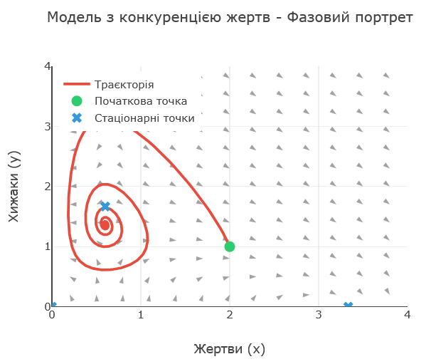

б) x0  = 1, y0 = 2

